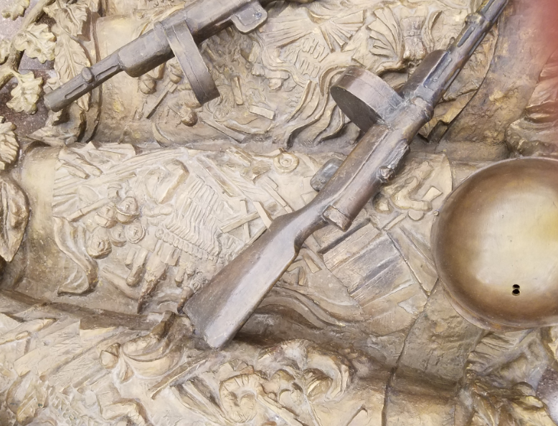
Музей Победы

МАТЕМАТИКА. Инженерный класс
РАБОЧИЙ ЛИСТ ДЛЯ УЧИТЕЛЕЙ (С ОТВЕТАМИ И РЕШЕНИЯМИ)

Задание 1. Победа

8 мая 1945 г. в 22:43 по центральноевропейскому времени (9 мая в 00:43 по московскому времени) в пригороде Берлина Карлсхорсте был подписан Акт о безоговорочной капитуляции германских вооружённых сил. После подписания нацистское правительство было распущено, а войска сложили оружие.
9 мая (дата официального объявления о подписании капитуляции) в России празднуется как День Победы – на Красной площади проводится парад. В 1945 году тоже проходили несколько парадов. Вспомним один из них – исторический парад в ознаменование победы СССР над фашистской Германией в Великой Отечественной войне. Парад принимал заместитель Верховного главнокомандующего, маршал Советского Союза Георгий Жуков. Командовал парадом маршал Советского Союза Константин Рокоссовский.
Найдите значение выражений, полученные значения запишите в соответствующих ячейках, и вы узнаете дату проведения парада. в соответствующей ячейке, и вы узнаете дату проведения парада.
День | $$\left({728}^{2}-{26}^{2}\right):754-700$$ | 2
 | $$\frac{{16}^{\frac{1}{3}}∙{16}^{\frac{1}{4}}}{\sqrt[12]{16}}$$ | 4
Месяц | $${4∙10}^{-3}+{8∙10}^{-2}+{5∙10}^{-1}-\frac{73}{125}$$ | 0
 | Найдите площадь кольца, ограниченного концентрическими окружностями, радиусы которых равны $\frac{29}{\sqrt{π}}$ и $\frac{25}{\sqrt{π}}$, из полученного результата вычтите 210. | 6
Год | 1945

Ответ: 24 июня 1945 г.

Задание 2. «Легендарные машины»
- В одной из витрин музея найдите уменьшенную копию главного советского грузовика. Постарайтесь выяснить прозвище этого автомобиля.
Марка | Грузоподъемность
ЗИС-5 | 3 т
ЗИС-6 | 4 т
ГАЗ-АА | 1,5 т
ГАЗ-ААА | 2 т
Яг-4 | 5 т
Яг-10 | 8 т

Прозвище этого знаменитого грузовика:
___________________________________________________________________
Решение. Ученики находят в экспозиции музея грузовик, выясняют с помощью информационного табло, что это ГАЗ-АА. По таблице определяют его грузоподъемность – 1,5 т. Прозвище – полуторка.
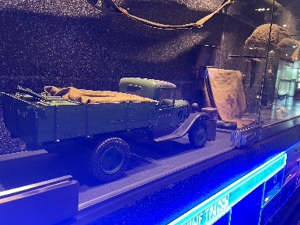

- Грузовик, о котором шла речь в пункте 1, тащит за собой по льду Ладожского озера сани. Площадь соприкосновения саней со льдом равна 7/16 площади соприкосновения колес полуторки со льдом. Масса грузовика с грузом равна 3 т, масса саней с грузом равна 1,6 т. Общее давление грузовика и саней на лед равно 1184 кПа. Найдите площадь полозьев саней. Ответ окргулите до сотых.
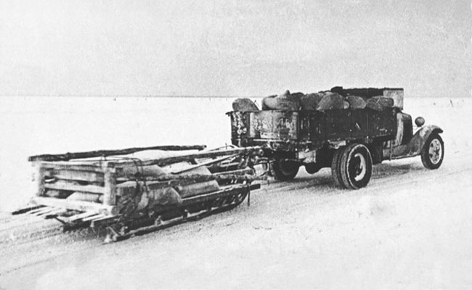

Решение.
- $P=\frac{F_{тяжести}}{S_{поверхности}}, F_{тяжести}=mg (g≈10\frac{Н}{кг})$
- $S_{соприкосновения саней}=\frac{7}{16}∙S_{соприкосновения колес грузовика}$
- $P_{саней}=\frac{16000}{\frac{7}{16}∙S_{соприкосновения колес грузовика}}$
- $P_{грузовика}=\frac{30000}{S_{соприкосновения колес грузовика}}$
- $P_{общее}=1184 кПа=1184000 Па$
- $\frac{16000}{\frac{7}{16}∙S_{соприкосновения колес грузовика}}+\frac{30000}{S_{соприкосновения колес грузовика}}=1184000$
- $\frac{16000+\frac{7}{16}∙30000}{S_{соприкосновения колес грузовика}}=1184000∙\frac{7}{16}$
- $\frac{16+\frac{7}{16}∙30}{S_{соприкосновения колес грузовика}}=1184∙\frac{7}{16}$
- ${16+13,125=518∙S}_{соприкосновения колес грузовика}$
- $S_{соприкосновения колес грузовика}=29,125 :518$
- $S_{соприкосновения колес грузовика}≈0,06 м^{2}$
- $S_{соприкосновения саней}=\frac{7}{16}∙0,06≈0,03 м^{2}.$
Ответ: 0,03 м².

Задание 3. «Винтовка Мосина»
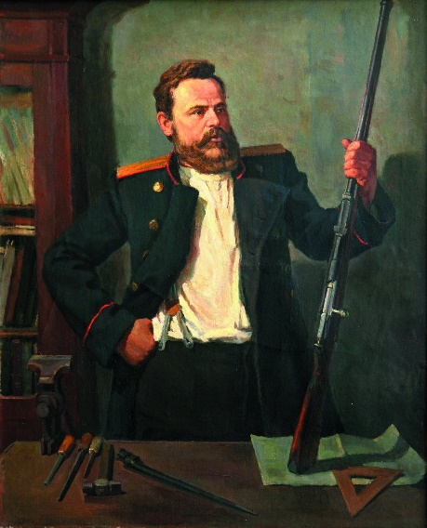
В 1891 году на вооружение русской армии была принята винтовка конструкции С.И. Мосина, которая официально остается на вооружении и в современной российской армии. Первое боевое применение винтовки Мосина – это Андижанский бой во время Памирских походов. В годы Великой Отечественной войны винтовка стала самым массовым советским стрелковым оружием. Всего с мая 1941 года до конца 1944 года было выпущено более 11 миллионов винтовок и карабинов, созданных на базе винтовки Мосина.

- Винтовка Мосина известна также как знаменитая «трёхлинейка». Почему «трёхлинейка»? В русской императорской армии калибр измерялся не в миллиметрах, как сейчас, а в линиях. Используя раздел «Информация», размещённый на интерактивной панели экспозиции «Курская битва», деревня Прохоровка, определите, сколько миллиметров в одной линии.

Ответ:______________________________________________________________.
Решение: В разделе информация – вооружение находят информацию о винтовке и определяют, что длина одной линии 2,54 мм.
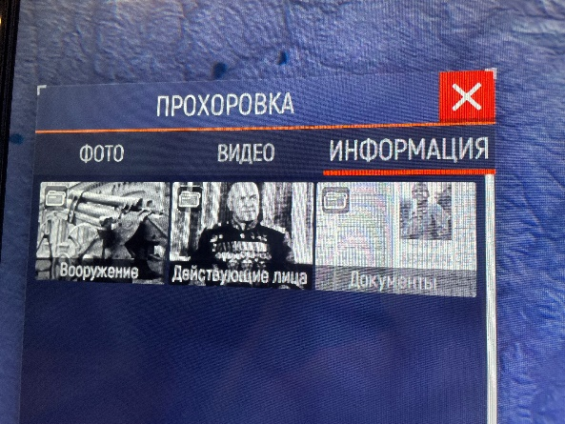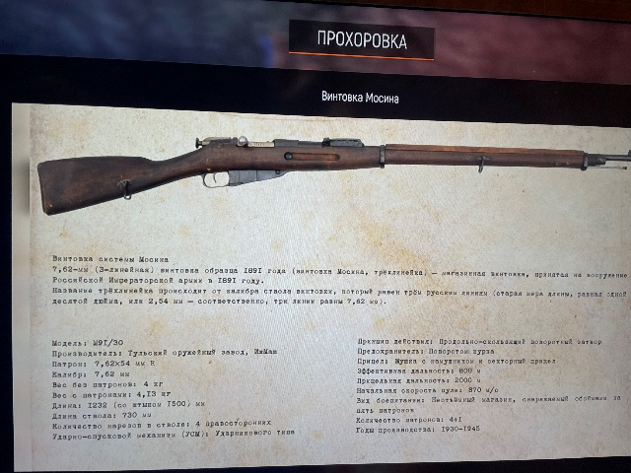

- На тренировочных стрельбах боец Красной армии Петров стреляет по мишеням из винтовки Мосина. Вероятность попадания в мишень при одном выстреле равна 0,75. Найдите вероятность того, что боец Петров первые два раза попал в мишени, а последние два промахнулся. Результат округлите до сотых.

Ответ: ______________________________________________________________.

Решение: $P_{попадания}=0,75, P_{промах}=0,25$
$$А=\left\{попадание, попадание, промах, промах\right\}$$
$$P\left(A\right)=0,75∙0,75∙0,25∙0,25=0,0352≈0,04.$$
Задание 4. «Условные обозначения»
- Поражаемое пространство от боеприпаса определяется линией
$x^{2}+y^{2}-6x-2y-615=0.$
Используя данные таблицы, определите название боеприпаса.
 | Дальность поражения
Ручной пулемет | до 1 км
Гаубица | до 17 км
Станковый пулемет | до 1,4 км
Пушка | до 500 м
 | Радиус поражения
Миномет | до 200 м
Граната | до 50 м
Противопехотная мина | до 25 м
Противотанковая мина | до 150 м

- Определите условное обозначение, по которому этот боеприпас можно найти на схеме «Действия танков при овладении с. Участок № 5», расположенной на интерактивной панели экспозиции «форсирование Днепра», город Севастополь.

- Определите координаты обозначения на схеме «Действия танков при овладении с. Участок № 5», выраженные целыми числами. Для определения координат примите за начало отсчета левый нижний край схемы, за ось $O_{x}-$ направление с запада на восток, за ось $O_{y}-$ направление с юга на север, за единичный отрезок – длину стороны одного квадрата, на которое разделена карта. Если точка не является внутренней для объекта, укажите целые координаты ближайших точек.
Ответ
1. Боеприпас – _______________________________________________________.
2. Условное обозначение –_____________________________________________.
3. Координаты _______________________________________________________.

Приложение к заданию 4 (2)
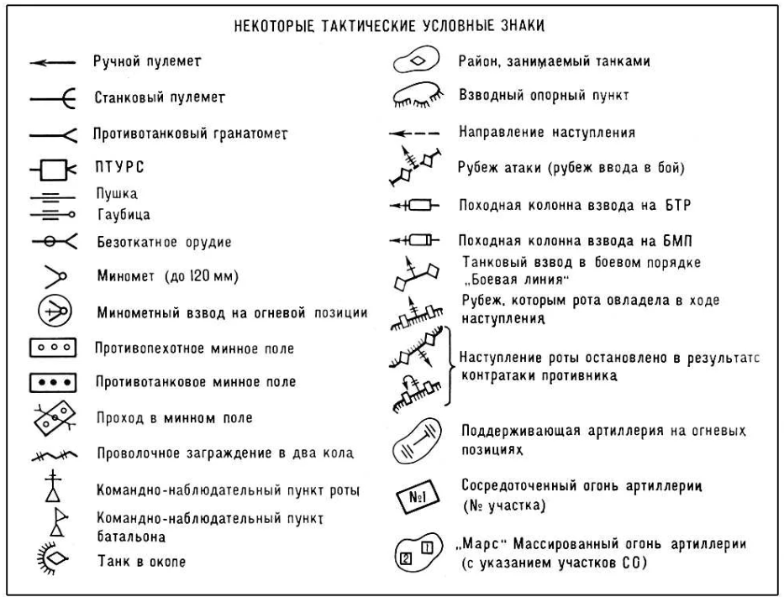

Решение. Линия, которой определяется поражаемое пространство, – это уравнение окружности с радиусом 25. По таблице находим, что 25 м соответствует противопехотная мина.
- $x^{2}+y^{2}-6x-2y-615=0,$
$${\left(x-3\right)}^{2}-9+{\left(y-1\right)}^{2}-1-615=0,$$
$${\left(x-3\right)}^{2}+{\left(y-1\right)}^{2}=625,$$
$${\left(x-3\right)}^{2}+{\left(y-1\right)}^{2}={25}^{2}-уравнение окружности \left(3;1\right)-центр, R=25.$$
 | Дальность снаряда
Ручной пулемет | до 1 км
Гаубица | до 17 км
Станковый пулемет | до 1,4 км
Пушка | до 500 м
 | Радиус поражения
Миномет | до 200 м
Граната | до 50 м
Противопехотная мина | до 25 м
Противотанковая мина | до 150 м

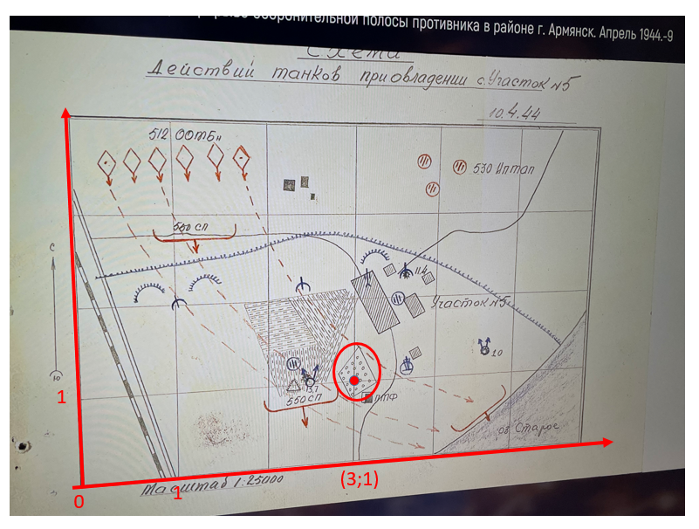

Задание 5. «Пушки ВОВ»
Среди музейных экспонатов найдите артиллерийское орудие, которое вы видите на фотографии.
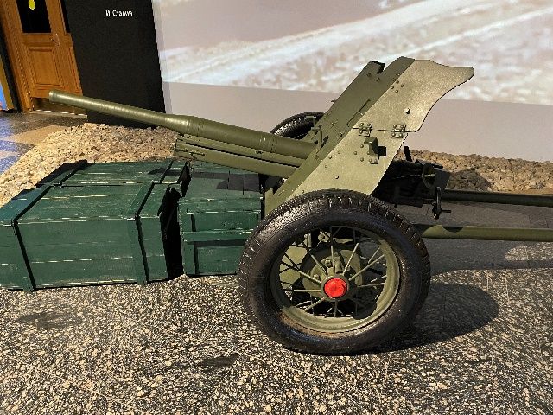
- Определите название пушки, представленной в экспозиции. Произведите для этого необходимые измерения и используйте приведенную здесь таблицу. Учтите при этом, что количество калибров (клб), в которых измеряется длина ствола орудия, – это число, которое обозначает, сколько раз калибр орудия укладывается в длине ствола орудия.
 | Пушки
Данные орудий | Противотанковая пушка образца 1937 года (53-К) | Противотанковая пушка образца 1930 года (1-К) | Противотанковая пушка образца 1942 года (М-42)
Калибр орудия (дюйм) | 1,77 | 1,46 | 1,77
Длина ствола орудия (клб) | 43,5 | 45 | 69
Дульная скорость (м/с) | 760 | 250 | 870
Угол горизонтального наведения (ГН) | $${60}^{°}$$ | $${60}^{°}$$ | $${60}^{°}$$
Угол вертикального наведения (ВН) | $$-8^{°}-{25}^{°}$$ | $$-8^{°}-{25}^{°}$$ | $$-8^{°}-{25}^{°}$$

Ответ: ______________________________________________________________
- 110-я стрелковая дивизия под командованием командира дивизии полковника С.Т. Гладышева участвовала в Боровской оборонительной операции Московской битвы. Сумела ценой жизни личного состава закрыть от прорыва 57-го танкового корпуса вермахта направление Медынь – Боровск – Наро-Фоминск. Основной личный состав в боях с 12 октября 1941 года по 25 октября 1941 года погиб.
23 октября 1941 года во время передислокации личного состава и вооружения из Красной Пахры в деревню Пучково красноармеец Пшеничный получил задание от своего командира считать полные обороты колеса пушки. В конце пути красноармеец Пшеничный сообщил это число своему командиру, и тот после некоторых расчетов сказал, что расстояние между населенными пунктами Красная Пахра и Пучково составляет примерно 11,5 км. Какое число сообщил красноармеец командиру? Округление проведите с точностью до целых.
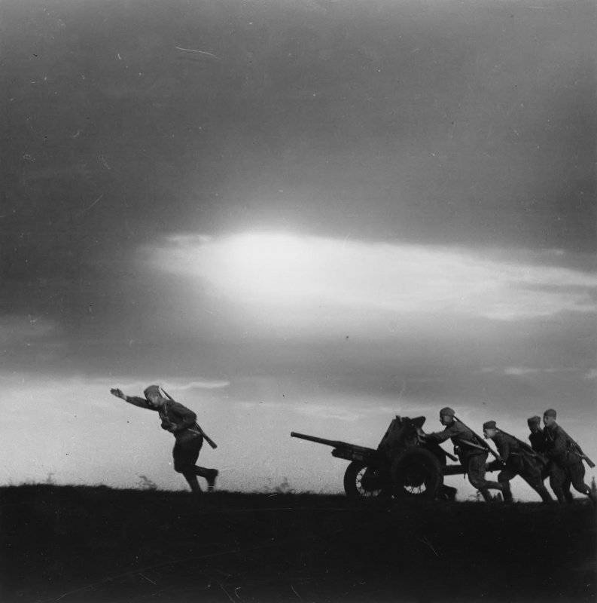
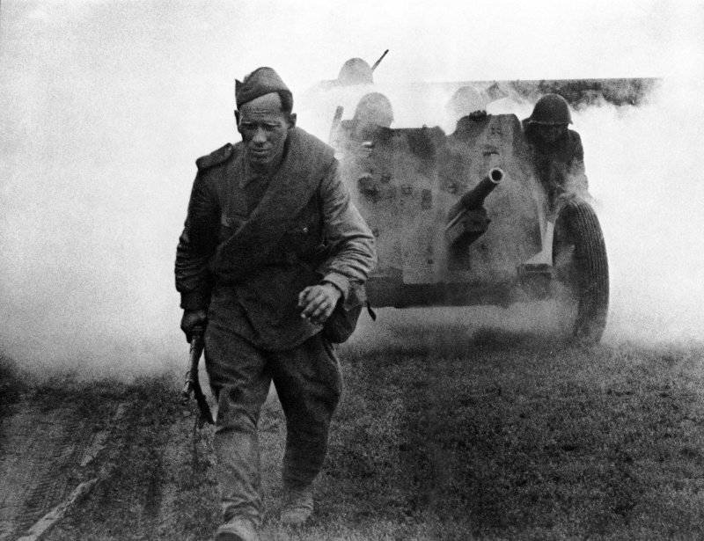
Решение

Данные орудий | Противотанковая пушка образца 1937 года (53-К) | Противотанковая пушка образца 1930 года (1-К) | Противотанковая пушка образца 1942 года (М-42)
Изображение | 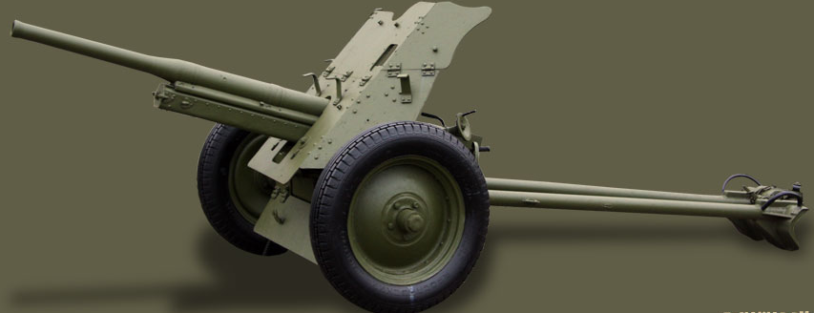 | 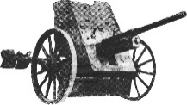 | 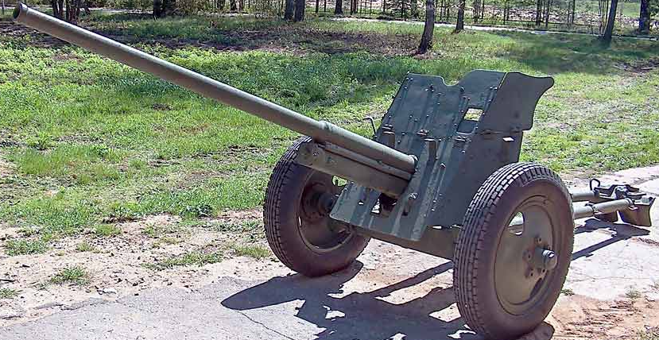
Калибр орудия (дюйм) | 1,77 | 1,46 | 1,77
Длина ствола орудия (клб) | (1956 мм) 43,6 | (1668 мм) 45 | (3102 мм) 69
Дульная скорость (м/с) | 760 | 250 | 870
Угол горизонтального наведения (ГН) | $${60}^{°}$$ | $${60}^{°}$$ | $${60}^{°}$$
Угол вертикального наведения (ВН) | $$-8^{°}-{25}^{°}$$ | $$-8^{°}-{25}^{°}$$ | $$-8^{°}-{25}^{°}$$

Для решения задачи необходимо определить калибр орудия, измерив для этого диаметр внутренней части ствола в мм, а затем перевести полученное число в дюймы. Выбрать в таблице названия орудий, которые имеют такой калибр. Подобных орудий в таблице два: противотанковая пушка образца 1937 года и противотанковая пушка образца 1942 года, М-42. Теперь нам необходимо выбрать одно из этих двух орудий. Для этого измерим длину ствола. Затем переведем длину ствола в калибрах в длину ствола в миллиметрах. Для противотанковой пушки образца 1937 года получим 1956 мм, а для противотанковой пушки образца 1942 года, М-42, – 3102 мм. Значит, образец пушки, представленный в музее, – это 45-миллиметровая противотанковая пушка образца 1937 года.
Ответ: 45-миллиметровая противотанковая пушка образца 1937 года.
- Указание к решению.
Необходимо измерить диаметр или радиус колеса пушки-«сорокопятки». Определить длину окружности колеса. Затем разделить переведенные в сантиметры 11,5 км на число, которому равна длина окружности колеса. Полученный результат нужно округлить. Это и есть искомое число полных оборотов колеса пушки-«сорокопятки», которое сообщил красноармеец своему командиру.

ПРАКТИКО-ОРИЕНТИРОВАННОЕ ЗАДАНИЕ

Среди музейных экспонатов найдите артиллерийское орудие, которое вы видите на фотографии.
Это легендарное орудие, которое получило на фронте прозвище «сорокопятка». Представьте себе, что из этого орудия сделан выстрел под углом, который сейчас составляет ствол с плоскостью горизонта. Вычислите дальность полёта снаряда, используя формулу $S=\frac{v_{0}^{2}∙\sin{2α}}{g}$.
Но это формула дальности полета снаряда в идеальных условиях, без учета многих факторов. А для того чтобы учесть влияние на дальность полета таких факторов, как вес и форма снаряда, сопротивление воздуха, температуры и т.д., умножьте полученный по данной формуле результат на коэффициент $k=0,11$. Начальную скорость снаряда возьмите из таблицы задания 5 (1). Ускорение свободного падения примите равным 10 м/$с^{2}$. Результаты вычислений округляйте с точностью до сотых.
Решение: с помощью отвеса, уровня и линейки измеряем длины сторон полученного прямоугольного треугольника.
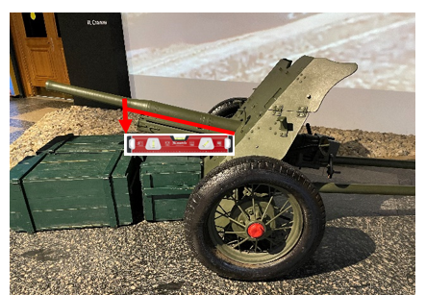
Воспользовавшись таблицами Брадиса, находим величину угла. Получаем приблизительно 20 градусов (но не больше 25 градусов, см. данные таблицы задания 5 (1)).
Итак, теперь мы можем сформулировать для себя данную задачу так. Снаряд вылетел из ствола пушки со скоростью 760 м/с под углом ${20}^{°}$ к плоскости горизонта. Определите дальность полёта снаряда.
Решение:
$v_{0}=760 м/с$ (значение взято из таблицы первой задачи);
$α={20}^{°}$(результат измерений и вычислений);
$g=10м/с^{2}$;
$S=\frac{v_{0}^{2}∙\sin{2α}}{g}=\frac{{760}^{2}∙\sin{(2∙{20}^{°}})}{10}=\frac{577600∙0,64}{10}=36966,40 м$.
Умножив на коэффициент 0,11, получим дальность полета снаряда 4066,30 м, то есть примерно 4 км.

